Выглядеть стильно и неординарно не сложно, если создать вещь «под себя»: учесть нюансы собственной фигуры, подобрать одежду по цвету, украсить наряд оригинальными аксессуарами. Если вы умеете держать спицы в руках — проблема решена! Создавайте неповторимые модели, наполняйте свой гардероб уникальными изделиями. Не умеете вязать? Время учиться!
Для чего придумали вязанные резинки
Для начинающих мастериц отметим, что при вязании следует уделять внимание деталям. Они придают готовой вещи вид завершенности. Первое, чему стоит научиться новичкам: как вязать резинку спицами. Резинки обрамляют связанное полотно по нижнему краю, внизу рукавов. Они применяются для формирования полочек расстегивающихся кофточек или жилетов.
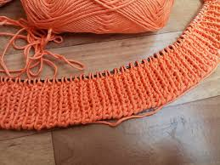

file:///tmp/lh4Am4.png
Особенность резинок в том, что благодаря им, связанная ткань плотно прилегает по краям. Это выглядит аккуратно. В то же время резинки очень эластичны, они растягиваются при необходимости, но потом снова обретают прежнюю форму. Кроме практического назначения, вязка выполняет эстетическую функцию. Некоторые виды резинок сами по себе украшают изделие. Назовем некоторые из них:
- простая;
- двойная;
- английская;
- французская;
- польская.
Эти традиционные узоры использовали еще наши бабушки. А сейчас появились и экзотические: эфиопская, например, или американская.
Необычный и незаменимый узор

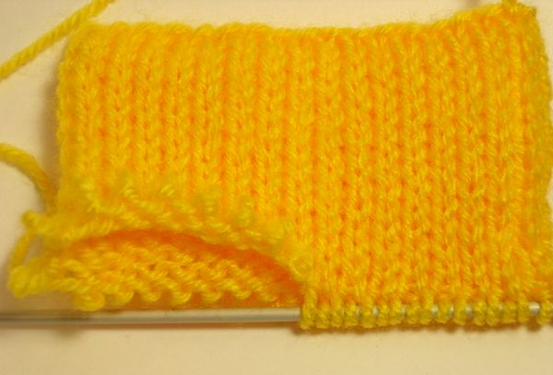

file:///tmp/RgbatA.jpg
Этот вязанный узор называют по-разному: полая, тубулярная, двойная резинка. Мы будем называть ее двойной, потому что она состоит из двух полотен. Причем, и с лицевой, так и с изнаночной стороны вязка выглядит одинаково. Правда, полотно больше похоже на обыкновенную чулочную вязку, но оно эластичное, двойной толщины, напоминает бесшовный рукав, полый внутри.
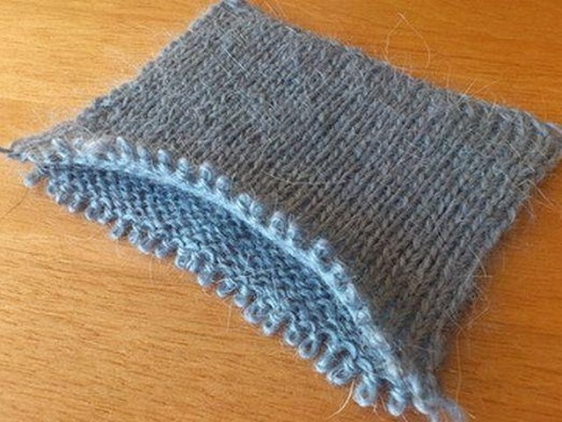
http://razpetelka.ru/master-klass/rezinka-spicami-dvojnaya.html/
Такую вязку используют при оформлении детских вещей: юбочек, штанишек. Внутри нее легко закрепить обыкновенную резинку, или продеть шнурок.
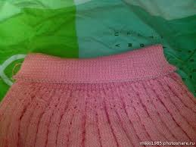

file:///tmp/xdKJbK.png

Двойной резинкой вывязывают манжеты, карманы, горловины джемперов.
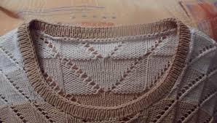

file:///tmp/OafSub.jpg
https://www.google.com.ua/imgres?imgurl=http%3A%2F%2Fwterritory.ru%2Fsites%2Fdefault%2Ffiles%2Fimages%2F20120219102757.jpg&imgrefurl=http%3A%2F%2Fwterritory.ru%2Fkhobbi-rukodelie%2Fcommunity%2Fvyazanie-na-spitsakh%2F18242-obrabotka-gorloviny-dzhempera-dvoinoi-rezinkoi&docid=fRgTwlCZveiCqM&tbnid=EItOyyXWYwUZkM%3A&w=1063&h=602&client=ubuntu&bih=613&biw=1285&ved=0ahUKEwj-uceuq6rPAhXDlSwKHdClBYwQMwhcKDYwNg&iact=mrc&uact=8

Если полочка, связанная двойной резинкой, завернется, это будет выглядеть эстетично: вы не увидите изнанки. Лицевая гладь радует глаз:

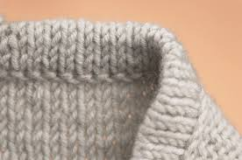

file:///tmp/f8qaYH.jpg

Необычным и функциональным узором нетрудно овладеть даже начинающим. Мы расскажем, как вязать резинку спицами, и проиллюстрируем сам процесс фото и видео.
Необходимые материалы и условные обозначения
Для начала работы возьмите:
- пряжу;
- спицы по толщине нити.
Спицы лучше использовать прямые. Если хотите, чтобы полотно получилось более плотным, используйте вязальные спицы диаметром, меньшим чем толщина пряжи.
Чтобы описание сделать более наглядным, мы предложим схему вязки. А для этого используем графическое обозначение петель, а также условные сокращения:
Петля — п.
Ряд — р.
Кромочная — кром.
Лицевая — лиц.
Изнаночная — изн.
*...* - повторяющийся фрагмент до конца ряда
Итак, запасаемся терпением и вперед!
Пошаговая инструкция выполнения двойной резинки
- Набираем четное количество петель.
- Первый ряд вяжем простым видом резинки: поочередно набираем лицевые и изнаночные петли: (кром., * 1 лиц.п., 1 изн.п.* кром).
Рассчитайте так, чтобы в конце ряда, перед кромочной, была изнаночная петля.
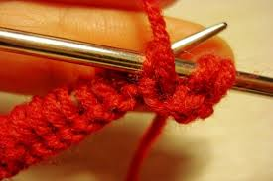

file:///tmp/mBRMaX.png
- Второй ряд: снимаем, как обычно, кром.п.; над лиц.п. вяжем лиц.п.,
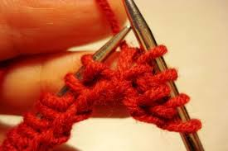

file:///tmp/yQXKy8.png
изнаночные снимаем со спицы, не провязывая. При этом рабочую нить обязательно оставляем перед непровязанной петлей.
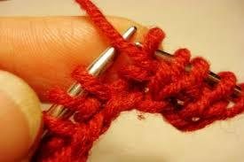

file:///tmp/CdhBdU.jpg

- 3-й, 4-й ряды, все следующие до нужной длины полотна, вяжем как второй.

Схема узора:
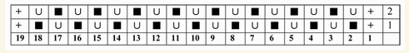
file:///tmp/71VuE2.png
http://knitting-croche.ru/kak-vyazat-dvojnuyu-rezinku-na-spicax-tubulyarnaya-rezinka
Если на этом этапе снять петли со спицы, то вы увидите, что вязка состоит из двух полотен, единое бесшовное целое.

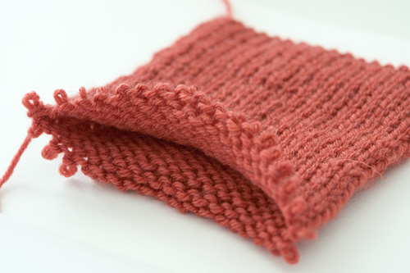
file:///tmp/6Y62To.jpg
http://sovetisosveta.ru/kak-vyazat-rezinku-spicami-prostuyu-anglijskuyu-dvojnuyu-polskuyu-francuzskuyu.htm
Чтобы лучше понять описание процесса работы, предлагаем посмотреть это видео.

http://www.dailymotion.com/video/xktrk3_%D0%BF%D0%BE%D0%BB%D0%B0%D1%8F-%D0%B8%D0%BB%D0%B8-%D0%B4%D0%B2%D0%BE%D0%B9%D0%BD%D0%B0%D1%8F-%D1%80%D0%B5%D0%B7%D0%B8%D0%BD%D0%BA%D0%B0_people
или
http://www.darievna.ru/page/dvojnaja-polaja-rezinka-spicami-video-master-klass

- Предпоследний ряд. Сокращаем набранные в начале вязки петли вдвое: кром.п. снимаем, провязываем по две петли (лиц.п. и изн.п. вместе, одной лицевой), провязываем кром.п..
- Последний ряд. Здесь есть два нюанса:
- если резинкой изделие заканчивается — закройте петли удобным для вас способом;
- если дальше вязание продолжается, переходите на основной узор вязки.
Некоторые советы
Если вы хотите, чтобы связанная вами вещь выглядела как от профессионала — двойная резинка необходима при ее оформлении. Воспользуйтесь подсказками умельцев, чтобы результат вашей работы приносил только удовлетворение:
- Для такого узора очень удобным есть итальянский набор петель. При этом способе петельки разделяются с самого начала на лиц.п. и изн.п., а это упрощает процесс провязывания первого ряда.
- Рассчитывая расход пряжи, учтите, что для описанного вязания ее потребуется вдвое больше, чем обычно.
- Делая набор петель, помните, что их нужно вдвое больше, чем для лицевой глади. Если по выкройке для резинки нужно 20 п., то для данного узора придется набирать 40 п. В последнем ряду вязки вы выйдете на нужное количество, как об этом говорилось выше.
Об одном важном моменте при выполнении эластичного узора стоит поговорить отдельно.
Для того, чтобы край готового изделия не был стянут, вспомогательную нить после завершения вязания нужно распустить. Чтобы вы более наглядно представили, о чем идет речь, посмотрите на это фото. Вспомогательная нить здесь контрастного цвета.
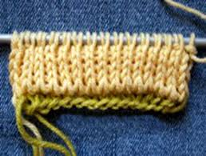

file:///tmp/U1UoEZ.jpg
Как только ее вытянуть из полотна, то внизу появятся симпатичные зубчики, а эластичность плетения увеличится.
Посмотрите на эту схему. При наборе петель вспомогательную нить специально берем серую, чтобы потом было легче ее увидеть, когда начнем распускать.
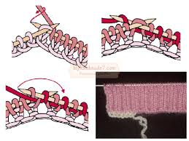

file:///tmp/3JOfYb.png
Как закончите набор петель нужного количества, серая нитка больше не нужна. Дальше используем основную, розового цвета. Поэтому без вреда для целостности изделия ее можно удалить. На последнем кадре это наглядно показано.
При вязании детских вещей важно, чтобы кожу малыша ничто не натирало. Бесшовный вид плетения, о котором мы говорим — как раз то, что нужно. Вязать по кругу на четырех спицах манжеты двойной резинкой немного неудобно, но ничего сложного в том нет, если вы постигли азы в этом способе вязания.
Предлагаем описание, как связать верх гольфов, пинеток или стоечки свитера по кругу.
- 1-й р. : резинка * 1 лиц.п., 1 изн.п.*, соедините плетение в круг;
- 2-й р. : над лиц.п. - лиц.п., изн.п. - пропускаем, нить перед петлей;
- 3-й р. : над изн.п. - изн. п., лиц.п., не провязывая, снимаем, нить за петлей.
Важно: нитка должна быть между полотнами.
Надеемся, что помогли вам постичь секреты необычной резинки, и ваши вязанные вещи приобретут безукоризненный вид.

Текст.ру. 100% https://text.ru/antiplagiat/57e81234184f8
Антиплагиат : Уникальность текста 96%©

Количество символов без пробелов | 5285

Классическая тошнота документа | 4.36
Академическая тошнота документа | 7.6 %

